## Funciones de forma

syms x y real

X = [1 x y x^2 x*y];

A = [1 -1 -1 1 1

1 1 -1 1 -1

1 1 1 1 1

1 -1 1 1 -1

1 0 0 0 0];

N = X/A;

dNx = diff(N,x);

dNy = diff(N,y);

dN = [dNx; dNy];

sum(N); % == 1

sum(dN); % == 0

## Constitutiva

% Plane strain

C = [1-nu nu 0

nu 1-nu 0

0 0 (1-2*nu)/2]*E/(1+nu)/(1-2*nu);

% Plane stress

C = [1 nu 0

nu 1 0

0 0 (1-nu)/2]*E/(1-nu^2);

## Nodos, elementos y DOF

%% Nodos y elementos

nod = [];

nnod = size(nod,1);

elem = [];

nelem = size(elem,1);

nnodelem = size(elem,2);

% meshplot(elem,nod,'b')

%% DOF

ndofnod = 2;

doftot = ndofnod*nnod;

dof = reshape(1:doftot,ndofnod,nnod)';

## Integración por gauss

%% Gauss1D 2 puntos

a = 1/sqrt(3);

upg = [-a a];

npg = size(upg,2);

wpg = ones(npg,1);

%% Gauss1D 3 puntos

a = sqrt(0.6);

upg = [-a 0 a];

npg = size(upg,2);

wpg = [5 8 5]/9;

%% Gauss grado 2 tringular

a = 1/2;

upg = [a 0

0 a

a a];

npg = size(upg,1);

wpg = ones(npg,1)/3;

%% Gauss para regla de 2x2

a = 1/sqrt(3);

upg = [ -a -a

-a a

a -a

a a ];

npg = size(upg,1);

wpg = ones(npg,1);

%% Gauss para regla de 3x3

a = sqrt(0.6);

upg = [ -a -a

-a 0

-a a

0 -a

0 0

0 a

a -a

a 0

a a ];

npg = size(upg,1);

wpg = [5/9, 5/9, 5/9, 5/9, 8/9, 5/9, 5/9, 5/9, 5/9];

## Matriz de rigidez

%% Matriz de rigidez Q4

Kglobal = zeros(doftot);

for e = 1:nelem

nodelem = nod(elem(e,:),:);

Ke = zeros(nodporelem*dofpornodo);

for ipg = 1:npg

ksi = upg(ipg,1);

eta = upg(ipg,2);

dNke = shapefunsder([ksi eta],eleT);

J = dNke*nodelem;

dNxy = J\dNke;

B = zeros(size(C,2),nodporelem*dofpornodo);

B(1,1:2:7) = dNxy(1,:);

B(2,2:2:8) = dNxy(2,:);

B(3,1:2:7) = dNxy(2,:);

B(3,2:2:8) = dNxy(1,:);

Ke = Ke + B'*C*B*t*wpg(ipg)*det(J);

end

dofs = reshape(dof(elem(e,:),:)',[],1);

Kglobal(dofs,dofs) = Kglobal(dofs,dofs) + Ke;

end

## BC y Solver

%% BC

fijo = zeros(nnod,ndofnod);

fijo = logical(reshape(fijo',[],1));

libre = ~fijo;

%% Solver

Dred = Kglobal(libre,libre)\P(libre);

D = zeros(doftot,1);

D(libre) = Dred;

nodfinal = nod+reshape(D,dofpornodo,nnod)'*1000;

figure

hold on; grid on; axis equal;

plot(nod(:,1),nod(:,2),'.')

plot(nodfinal(:,1),nodfinal(:,2),'.')

## Cargas superficiales

%% Cargas superficiales

q =@(y) 1; % [N/m^2]

Q = integral(q,0,1);

qcheck = 0;

for iele = 1:nel

nodesEle = nodes(elements(iele,:),:);

if nodesEle(4,2)==60

for ipg = 1:npg

ksi = 1;

eta = upg(ipg);

N = [];

dN = [];

jac = dN*nodesEle;

N = [N(2) N(3)];

Q = [q(nodesEle(2,2)) q(nodesEle(3,2))]';

R(elements(iele,2:3),1) = R(elements(iele,2:3),1) ...

+ N'*N*t*wpg(ipg)*Q*jac(2,2);

qcheck = qcheck + sum(N'*N*t*wpg(ipg)*Q*jac(2,2));

end

end

end

% Evaluando en puntos de gauss estructurales

if nodesEle(3,1)==30&nodesEle(3,2)<=52.5

for ipg = 1:npg

ksi = 1;

eta = upg(ipg);

N = [];

dN = [];

delt = (nodesEle(3,2)-nodesEle(2,2))/2;

cennod = (nodesEle(3,2)+nodesEle(2,2))/2;

jac = dN*nodesEle;

R(elements(iele,2),1) = R(elements(iele,2),1) + ...

N(2)*t*wpg(ipg)*q(cennod+delt*eta)*jac(2,2);

R(elements(iele,3),1) = R(elements(iele,3),1) + ...

N(3)*t*wpg(ipg)*q2(cennod+delt*eta)*jac(2,2);

qcheck = qcheck + ...

(N(2)+N(3))*t*wpg(ipg)*q(cennod+delt*eta)*jac(2,2);

end

end

## Cargas volumétricas

%% Cargas volumétricas

R = zeros(nNod,nDofNod);

for e = 1:nel

nodesEle = nodes(elements(e,:),:);

for ipg = 1:npg

ksi = upg(ipg,1);

eta = upg(ipg,2);

N = [];

dN = [];

jac = dN*nodesEle;

R(elements(e,:),2) = R(elements(e,:),2) + N'*rho*g*t*wpg(ipg)*det(jac);

end

end

## Tensiones en los nodos

%% Tensiones

stress = zeros(nelem,nodporelem,3);

unod = [ -1 -1

1 -1

1 1

-1 1 ];

for e = 1:nelem

nodelem = nod(elem(e,:),:);

for in = 1:nodporelem

ksi = unod(in,1);

eta = unod(in,2);

dNke = [];

J = dNke*nodelem;

dNxy = J\dNke;

B = zeros(size(C,2),dofpornodo*nodporelem);

B(1,1:2:7) = dNxy(1,:);

B(2,2:2:8) = dNxy(2,:);

B(3,1:2:7) = dNxy(2,:);

B(3,2:2:8) = dNxy(1,:);

dofs = reshape(dof(elem(e,:),:)',[],1);

stress(e,in,:) = C*B*D(dofs);

end

end

% En lo puntos de Gauss es igual pero evaluado en upg.

## Caso 2

%% Carga distribuida en elementos isoparamétricos

clear; close all; clc

%% Datos

E = 210E9; %[Pa]

nu = 0.3;

lam = E*nu/(1+nu)/(1-2*nu);

mu = E/2/(1+nu);

t = 1;

eleT = 'Q4';

%% Nodos y elementos

nod = [0 0

8 0

3 4

8 4]; % [m]

nnod = size(nod,1);

elem = [1 2 4 3];

nelem = size(elem,1);

nodporelem = 4;

%% Funciones de forma

N1 =@(x,y) (1-x)*(1-y)/4;

N2 =@(x,y) (1+x)*(1-y)/4;

N3 =@(x,y) (1+x)*(1+y)/4;

N4 =@(x,y) (1-x)*(1+y)/4;

%% DOF

dofpornodo = 2;

doftot = dofpornodo*nnod;

dof = reshape((1:doftot)',dofpornodo,nnod)';

%% Constitutiva

% Plane stress

C = [1 nu 0

nu 1 0

0 0 1-nu]*E/(1-nu^2);

%% Matriz

[wpg, upg, npg] = gauss([2 2]);

Kglobal = zeros(doftot);

for e = 1:nelem

nodelem = nod(elem(e,:),:);

Ke = zeros(nodporelem*dofpornodo);

for ipg = 1:npg

ksi = upg(ipg,1);

eta = upg(ipg,2);

dNke = shapefunsder([ksi eta],eleT);

J = dNke*nodelem;

dNxy = J\dNke;

B = zeros(size(C,2),nodporelem*dofpornodo);

B(1,1:2:7) = dNxy(1,:);

B(2,2:2:8) = dNxy(2,:);

B(3,1:2:7) = dNxy(2,:);

B(3,2:2:8) = dNxy(1,:);

Ke = Ke + B'*C*B*t*wpg(ipg)*det(J);

end

dofs = reshape(dof(elem(e,:),:)',[],1);

Kglobal(dofs,dofs) = Kglobal(dofs,dofs) + Ke;

end

%% Cargas

P = zeros(doftot/2,2);

f =@(x) 5000000000*(1-x/3);

tita = atan(3/4);

npg = 2;

[wpg, upg] = gauss1D(npg);

for e = 1:nelem

nodelem = nod(elem(e,:),:);

if nodelem(4,1)/nodelem(4,2) == 3/4

for ig = 1:npg

ksi = -1;

eta = upg(ig);

dNke = shapefunsder([ksi eta],eleT);

J = dNke*nodelem;

delta = (nodelem(4,1)-nodelem(1,1))/2*(1-upg(2));

phiy = [N1(ksi,eta) N4(ksi,eta)]*[f(nodelem(1,1)+delta) f(nodelem(4,1)-delta)]';

sig = phiy*sin(tita);

tau = phiy*cos(tita);

P(elem(e,1),:) = P(elem(e,1),:) + N1(ksi,eta)*wpg(ig)*t*[tau*J(2,1)-sig*J(2,2) tau*J(2,2)+sig*J(2,1)];

P(elem(e,4),:) = P(elem(e,4),:) + N4(ksi,eta)*wpg(ig)*t*[tau*J(2,1)-sig*J(2,2) tau*J(2,2)+sig*J(2,1)];

end

end

end

P = reshape(P',[],1);

%% BC

fijo = zeros(doftot/2,2);

fijo(nod(:,1)==8,:) = true;

fijo = reshape(fijo',[],1);

libre = ~fijo;

%% Solver

Dred = Kglobal(libre,libre)\P(libre);

D = zeros(doftot,1);

D(libre) = Dred;

meshplot(elem,nod,'r')

hold on

nodfinal = nod+reshape(D,dofpornodo,nnod)';

meshplot(elem,nodfinal,'b')

%% Tensiones

stress = zeros(nelem,nodporelem,3);

unod = [ -1 -1

1 -1

1 1

-1 1 ];

for e = 1:nelem

nodelem = nod(elem(e,:),:);

for in = 1:nodporelem

% Punto de Gauss

ksi = unod(in,1);

eta = unod(in,2);

% Derivadas de las funciones de forma respecto de ksi, eta

dNke = shapefunsder([ksi eta],eleT);

% Derivadas de x,y, respecto de ksi, eta

J = dNke*nodelem;

% Derivadas de las funciones de forma respecto de x,y.

dNxy = J\dNke;

B = zeros(size(C,2),dofpornodo*nodporelem);

B(1,1:2:7) = dNxy(1,:);

B(2,2:2:8) = dNxy(2,:);

B(3,1:2:7) = dNxy(2,:);

B(3,2:2:8) = dNxy(1,:);

dofs = reshape(dof(elem(e,:),:)',[],1);

stress(e,in,:) = C*B*D(dofs);

end

end

bandplot(elem,nodfinal,stress(:,:,1),[],'k')

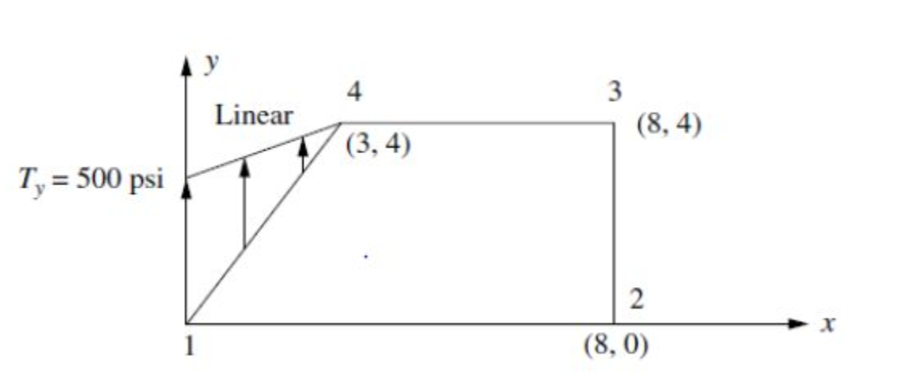

## Caso 3

%% Caso 3, Q8 con corte tipo piramide de guiza, no de guiso

clear; close all; clc

%% Datos

E = 210E9; %[Pa]

nu = 0.3;

lam = E*nu/(1+nu)/(1-2*nu);

mu = E/2/(1+nu);

t = 1;

eleT = 'Q8';

cargaT = 'Superficie';

%% Nodos y elementos

d = .2; %[m]

nod = [0 0

1 0

2 0

0 1

2 1

0 2

1 2+d

2 2]; % [m]

nnod = size(nod,1);

elem = [1 3 8 6 2 5 7 4];

nelem = size(elem,1);

nodporelem = 8;

%% DOF

dofpornodo = 2;

doftot = dofpornodo*nnod;

dof = reshape((1:doftot)',dofpornodo,nnod)';

%% Constitutiva

% Plane stress

C = [1 nu 0

nu 1 0

0 0 1-nu]*E/(1-nu^2);

%% Matriz

[wpg, upg, npg] = gauss([3 3]);

Kglobal = zeros(doftot);

for e = 1:nelem

nodelem = nod(elem(e,:),:);

Ke = zeros(nodporelem*dofpornodo);

for ipg = 1:npg

ksi = upg(ipg,1);

eta = upg(ipg,2);

dNke = shapefunsder([ksi eta],eleT);

J = dNke*nodelem;

dNxy = J\dNke;

B = zeros(size(C,2),nodporelem*dofpornodo);

B(1,1:2:15) = dNxy(1,:);

B(2,2:2:16) = dNxy(2,:);

B(3,1:2:15) = dNxy(2,:);

B(3,2:2:16) = dNxy(1,:);

Ke = Ke + B'*C*B*t*wpg(ipg)*det(J);

end

dofs = reshape(dof(elem(e,:),:)',[],1);

Kglobal(dofs,dofs) = Kglobal(dofs,dofs) + Ke;

end

%% Cargas

switch cargaT

%% Cargas

case 'Superficie'

P = zeros(doftot/2,2);

T = 10000000000; %[Pa]

% tauizq =@(x) T*(x+1)/2;

% tauder =@(x) T*(1-x)/2;

tauizq =@(x) T*x;

tauder =@(x) T*(2-x);

npg = 2;

[wpg, upg] = gauss1D(npg);

for e = 1:nelem

nodelem = nod(elem(e,:),:);

% if nodelem(4,:) == [0, 2]

% for ig = 1:npg %izquierda

% ksi = upg(ig);

% eta = 1;

% N = shapefuns([ksi,eta],eleT);

% dNke = shapefunsder([ksi eta],eleT);

% J = dNke*nodelem;

% tau = tauizq(ksi);

% P(elem(e,4),:) = P(elem(e,4),:) + N(4)*wpg(ig)*t*[tau*J(1,1) tau*J(1,2)];

% P(elem(e,7),:) = P(elem(e,7),:) + N(7)*wpg(ig)*t*[tau*J(1,1) tau*J(1,2)];

% end

% for ig = 1:npg %derecha

% ksi = upg(ig);

% eta = 1;

% N = shapefuns([ksi,eta],eleT);

% dNke = shapefunsder([ksi eta],eleT);

% J = dNke*nodelem;

% tau = tauder(ksi);

% P(elem(e,7),:) = P(elem(e,7),:) + N(7)*wpg(ig)*t*[tau*J(1,1) tau*J(1,2)];

% P(elem(e,3),:) = P(elem(e,3),:) + N(3)*wpg(ig)*t*[tau*J(1,1) tau*J(1,2)];

% end

% end

if nodelem(4,:) == [0, 2]

for ig = 1:npg

ksi = upg(ig);

eta = 1;

N = shapefuns([ksi eta],eleT);

dNke = shapefunsder([ksi eta],eleT);

J = dNke*nodelem;

tau = [N(4) N(7) N(3)]*[tauizq(nodelem(4,1)) tauizq(nodelem(7,1)) tauder(nodelem(3,1))]';

P(elem(e,4),:) = P(elem(e,4),:) + N(4)*wpg(ig)*t*[tau*J(1,1) tau*J(1,2)];

P(elem(e,7),:) = P(elem(e,7),:) + N(7)*wpg(ig)*t*[tau*J(1,1) tau*J(1,2)];

P(elem(e,3),:) = P(elem(e,3),:) + N(3)*wpg(ig)*t*[tau*J(1,1) tau*J(1,2)];

end

end

end

P = reshape(P',[],1);

%% Cargas volumétricas

case 'Volumnen'

P = zeros(doftot/2,2);

f = 50000; % [N/m^3]

[wpg, upg, npg] = gauss([3 3]);

for e=1:nelem

nodelem = nod(elem(e,:),:);

for ig= 1:npg

ksi = upg(ig,1);

eta = upg(ig,2);

dNxe = shapefunsder([ksi eta],eleT)

J = dNxe*nodelem;

N = [N1(ksi,eta) N2(ksi,eta) N3(ksi,eta) N4(ksi,eta)];

P(elem(e,:),1) = P(elem(e,:),1) + N'*f1*t*wpg(ig)*det(J);

P(elem(e,:),2) = P(elem(e,:),2) + N'*f2*t*wpg(ig)*det(J);

end

end

P = reshape(P',[],1);

end

%% BC

fijo = zeros(doftot/2,2);

fijo([1 3],:) = true;

fijo = reshape(fijo',[],1);

libre = ~fijo;

%% Solver

Dred = Kglobal(libre,libre)\P(libre);

D = zeros(doftot,1);

D(libre) = Dred;

meshplot(elem,nod,'r')

hold on

nodfinal = nod+reshape(D,dofpornodo,nnod)';

meshplot(elem,nodfinal,'b')

%% Tensiones

stress = zeros(nelem,nodporelem,3);

unod = [ -1 -1

1 -1

1 1

-1 1

0 -1

1 0

0 1

-1 0];

for e = 1:nelem

nodelem = nod(elem(e,:),:);

for in = 1:nodporelem

% Punto de Gauss

ksi = unod(in,1);

eta = unod(in,2);

% Derivadas de las funciones de forma respecto de ksi, eta

dNke = shapefunsder([ksi eta],eleT);

% Derivadas de x,y, respecto de ksi, eta

J = dNke*nodelem;

% Derivadas de las funciones de forma respecto de x,y.

dNxy = J\dNke;

B = zeros(size(C,2),dofpornodo*nodporelem);

B(1,1:2:15) = dNxy(1,:);

B(2,2:2:16) = dNxy(2,:);

B(3,1:2:15) = dNxy(2,:);

B(3,2:2:16) = dNxy(1,:);

dofs = reshape(dof(elem(e,:),:)',[],1);

stress(e,in,:) = C*B*D(dofs);

end

end

bandplot(elem,nodfinal,stress(:,:,1),[],'k')

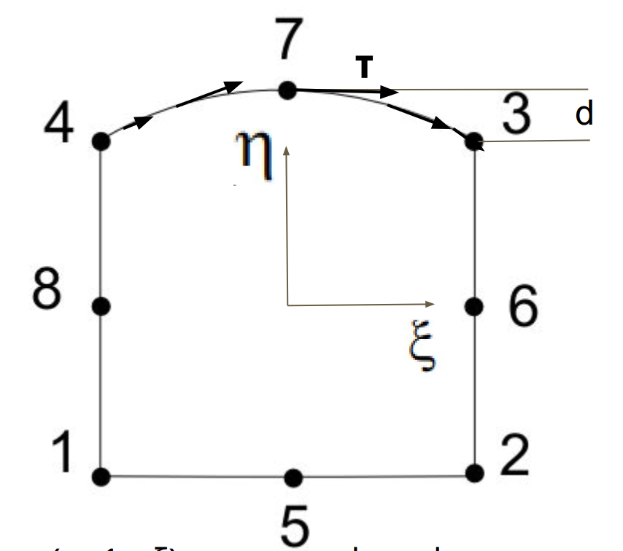

## P21 2016

%% Parcial 2

clear; close all; clc

%% Ej1.a

syms x y real

X = [1 x y x^2 x*y];

A = [1 -1 -1 1 1

1 1 -1 1 -1

1 1 1 1 1

1 -1 1 1 -1

1 0 0 0 0];

N = X/A;

dNx = diff(N,x);

dNy = diff(N,y);

dN = [dNx; dNy];

sum(N); % == 1

sum(dN); % == 0

%% Datos

E = 200E3; %[MPa]

nu = 0.3;

lam = E*nu/(1+nu)/(1-2*nu);

mu = E/2/(1+nu);

t = 1;

%% Nodos y Elementos

nod = [-1 -1

1 -1

0 0

-1 1

1 1]*1E3;

nnod = size(nod,1);

elem = [1 2 5 4 3];

nelem = size(elem,1);

%% DOF

dofpornodo = 2;

nodporelem = 5;

doftot = dofpornodo*nnod;

dof = reshape((1:doftot)',dofpornodo,nnod)';

%% Constitutiva

Cstrain = E/((1 + nu)*(1 - 2*nu))*[ 1 - nu nu 0.0

nu 1 - nu 0.0

0.0 0.0 (1 - 2*nu)/2 ];

%% Gauss para regla de 2x2 (numeración de nodos como figura 6.3-3 pág 212)

a = 1/sqrt(3);

% Ubicaciones puntos de Gauss

upg = [ -a -a

-a a

a -a

a a ];

% Número de puntos de Gauss

npg = size(upg,1);

wpg = ones(npg,1);

%% Matriz de rigidez

Kglobal = zeros(doftot);

for e = 1:nelem

Ke = zeros(dofpornodo*nodporelem);

nodelem = nod(elem(e,:),:);

for ipg = 1:npg

% Punto de Gauss

x = upg(ipg,1);

y = upg(ipg,2);

% Derivadas de las funciones de forma respecto de ksi, eta

dN = [ x/2 + y/4 - 1/4, x/2 - y/4 + 1/4, x/2 + y/4 + 1/4, x/2 - y/4 - 1/4, -2*x

x/4 - 1/4, - x/4 - 1/4, x/4 + 1/4, 1/4 - x/4, 0];

% Derivadas de x,y, respecto de ksi, eta

J = dN*nodelem;

% Derivadas de las funciones de forma respecto de x,y.

dNxy = J\dN;

B = zeros(size(Cstrain,2),size(Ke,1));

B(1,1:2:9) = dNxy(1,:);

B(2,2:2:10) = dNxy(2,:);

B(3,1:2:9) = dNxy(2,:);

B(3,2:2:10) = dNxy(1,:);

Ke = Ke + B'*Cstrain*B*wpg(ipg)*det(J);

end

dofs = dof(elem(e,:),:);

dofs = reshape(dofs',[],1);

Kglobal(dofs,dofs) = Kglobal(dofs,dofs) + Ke;

end

%% BC

fijo = zeros(doftot/2,2);

fijo([1 2],:) = [1 1; 0 1];

fijo = logical(reshape(fijo',[],1));

libre = ~fijo;

%% Cargas

P = zeros(doftot/2,2);

Q = 0.002; %[N/mm]

f =@(x) Q*x;

a = 1/sqrt(3);

% a = sqrt(0.6);

upg = [-a a];

npg = size(upg,2);

wpg = ones(npg,1);

% wpg = [5 8 5]/9;

for e = 1:nelem

nodelem = nod(elem(e,:),:);

for ipg = 1:npg

% Punto de Gauss

x = upg(ipg);

y = 1;

N = [ (x*y)/4 - y/4 - x/4 + x^2/4, x/4 - y/4 - (x*y)/4 + x^2/4, x/4 + y/4 + (x*y)/4 + x^2/4, y/4 - x/4 - (x*y)/4 + x^2/4, 1 - x^2];

dN = [ x/2 + y/4 - 1/4, x/2 - y/4 + 1/4, x/2 + y/4 + 1/4, x/2 - y/4 - 1/4, -2*x

x/4 - 1/4, - x/4 - 1/4, x/4 + 1/4, 1/4 - x/4, 0];

sig = f(x);

J = dN*nodelem;

P(elem(e,4),:) = P(elem(e,4),:) + N(4)*wpg(ipg)*t*[0 sig*J(1,1)];

P(elem(e,3),:) = P(elem(e,3),:) + N(3)*wpg(ipg)*t*[0 sig*J(1,1)];

end

end

P = reshape(P',[],1);

%% Solver

Dred = Kglobal(libre,libre)\P(libre);

D = zeros(doftot,1);

D(libre) = Dred;

cnodfinal = nod+reshape(D,dofpornodo,nnod)'*10000000;

figure

hold on; grid on; axis equal;

plot(nod(:,1),nod(:,2),'.')

plot(cnodfinal(:,1),cnodfinal(:,2),'.')

%% Gauss para regla de 2x2 (numeración de nodos como figura 6.3-3 pág 212)

a = 1/sqrt(3);

% Ubicaciones puntos de Gauss

upg = [ -a -a

-a a

a -a

a a ];

% Número de puntos de Gauss

npg = size(upg,1);

wpg = ones(npg,1);

%% Tensiones

stress = zeros(nelem,nodporelem-1,3);

sigvm = zeros(nelem,nodporelem-1);

for e = 1:nelem

nodelem = nod(elem(e,1:4),:);

for in = 1:npg

x = upg(in,1);

y = upg(in,2);

dN = 1/4*[-(1-y) 1-y 1+y -(1+y)

-(1-x) -(1+x) 1+x 1-x ];

J = dN*nodelem;

dNxy = J\dN;

B = zeros(size(Cstrain,2),dofpornodo*npg);

B(1,1:2:7) = dNxy(1,:);

B(2,2:2:8) = dNxy(2,:);

B(3,1:2:7) = dNxy(2,:);

B(3,2:2:8) = dNxy(1,:);

dofs = reshape(dof(elem(e,1:4),:)',[],1);

stress(e,in,:) = Cstrain*B*D(dofs);

sigmavm(e,in) = sqrt(stress(e,in,1)^2-stress(e,in,1)*stress(e,in,2)+stress(e,in,2)^2+3*stress(e,in,3)^2);

end

end

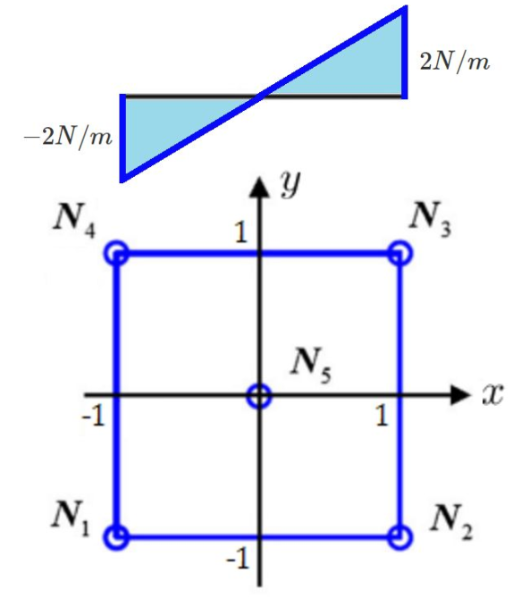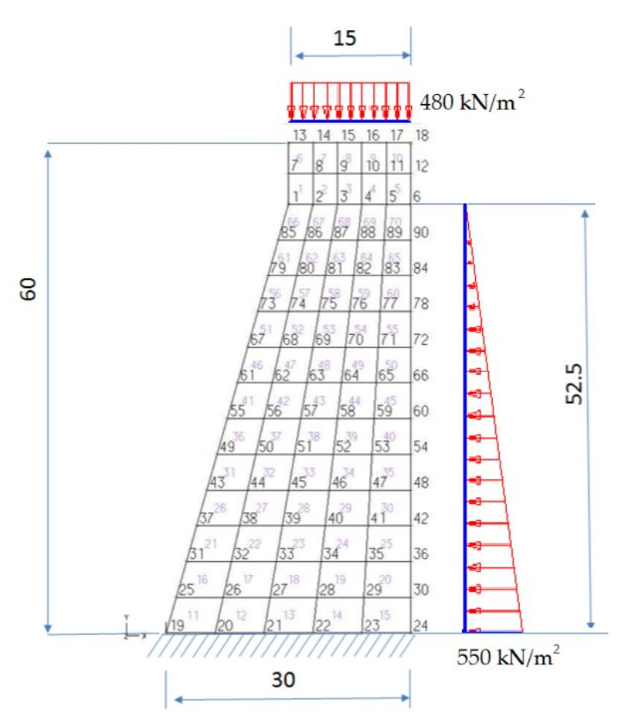

## P22 2016

%% Ej 2

clear; close all; clc

%% Datos

E = 30e9; %[Pa]

NU = 0.18;

rho = 2000; %[kg/m^3]

g = -9.81; %[m/s^2]

t = 1;

%% PROGRAMA DE ELEMENTOS FINITOS PARA ISOPARAMÉTRICOS Q4

elements = load('ElementosT1.txt');

nodes = load('NodosT1.txt');

nDofNod = 2; % Número de grados de libertad por nodo

nNodEle = 4; % Número de nodos por elemento

nel = size(elements,1); % Número de elementos

nNod = size(nodes,1); % Número de nodos

nDofTot = nDofNod*nNod; % Número de grados de libertad

bc = false(nNod,nDofNod); % Matriz de condiciones de borde

R = zeros(nNod,nDofNod); % Vector de cargas

% Propiedades del material

meshplot(elements,nodes,'b')

%% Matriz Constitutiva (plane strain)

C = E/((1 + NU)*(1 - 2*NU))*[ 1 - NU NU 0.0

NU 1 - NU 0.0

0.0 0.0 (1 - 2*NU)/2 ];

%% Gauss

a = 1/sqrt(3);

% Ubicaciones puntos de Gauss

upg = [ -a -a

a -a

a a

-a a ];

% Número de puntos de Gauss

npg = size(upg,1);

wpg = ones(npg,1);

%% Matriz de rigidez (Para elementos Q4 con regla de Gauss de 2x2)

K = zeros(nDofTot);

nodeDofs = reshape(1:nDofTot,nDofNod,nNod)';

for iele = 1:nel

Ke = zeros(nDofNod*nNodEle);

nodesEle = nodes(elements(iele,:),:);

for ipg = 1:npg

% Punto de Gauss

ksi = upg(ipg,1);

eta = upg(ipg,2);

% Derivadas de las funciones de forma respecto de ksi, eta

dN = 1/4*[-(1-eta) 1-eta 1+eta -(1+eta)

-(1-ksi) -(1+ksi) 1+ksi 1-ksi ];

% Derivadas de x,y, respecto de ksi, eta

jac = dN*nodesEle;

% Derivadas de las funciones de forma respecto de x,y.

dNxy = jac\dN; % dNxy = inv(jac)*dN

B = zeros(size(C,2),nDofNod*nNodEle);

B(1,1:2:7) = dNxy(1,:);

B(2,2:2:8) = dNxy(2,:);

B(3,1:2:7) = dNxy(2,:);

B(3,2:2:8) = dNxy(1,:);

Ke = Ke + B'*C*B*wpg(ipg)*det(jac);

end

eleDofs = nodeDofs(elements(iele,:),:);

eleDofs = reshape(eleDofs',[],1);

K(eleDofs,eleDofs) = K(eleDofs,eleDofs) + Ke;

end

%% BC

bc = zeros(nNod,nDofNod);

bc(nodes(:,2)==0,:) = true;

%% Cargas volumétricas

R = zeros(nNod,nDofNod);

for iele = 1:nel

nodesEle = nodes(elements(iele,:),:);

for ipg = 1:npg

% Punto de Gauss

ksi = upg(ipg,1);

eta = upg(ipg,2);

% Derivadas de las funciones de forma respecto de ksi, eta

N = 1/4*[(1 - ksi)*(1 - eta) (1 + ksi)*(1 - eta) (1 + ksi)*(1 + eta) (1 - ksi)*(1 + eta)];

% Derivadas de las funciones de forma respecto de ksi, eta

dN = 1/4*[-(1-eta) 1-eta 1+eta -(1+eta)

-(1-ksi) -(1+ksi) 1+ksi 1-ksi ];

% Derivadas de x,y, respecto de ksi, eta

jac = dN*nodesEle;

R(elements(iele,:),2) = R(elements(iele,:),2) + N'*rho*g*t*wpg(ipg)*det(jac);

end

end

%% Cargas superficiales

a = 1/sqrt(3);

% Ubicaciones puntos de Gauss

upg = [-a a];

% Número de puntos de Gauss

npg = size(upg,2);

wpg = ones(npg,1);

q1 = -480e3; % [N/m^2]

q2 =@(y) -550e3*(1-y/52.5); % [N/m^2]

Q1 = q1*15;

Q2 = integral(q2,0,52.5);

qcheck1 = 0;

qcheck2 = 0;

for iele = 1:nel

nodesEle = nodes(elements(iele,:),:);

if nodesEle(4,2)==60

for ipg = 1:npg

% Punto de Gauss

ksi = upg(ipg);

eta = 1;

dN = 1/4*[-(1-eta) 1-eta 1+eta -(1+eta)

-(1-ksi) -(1+ksi) 1+ksi 1-ksi ];

% Derivadas de x,y, respecto de ksi, eta

jac = dN*nodesEle;

N = 1/4*[(1 - ksi)*(1 - eta) (1 + ksi)*(1 - eta) (1 + ksi)*(1 + eta) (1 - ksi)*(1 + eta)];

R(elements(iele,4),2) = R(elements(iele,4),2) + N(4)*t*wpg(ipg)*q1*jac(1,1);

R(elements(iele,3),2) = R(elements(iele,3),2) + N(3)*t*wpg(ipg)*q1*jac(1,1);

qcheck1 = qcheck1 + (N(4)+N(3))*t*wpg(ipg)*q1*jac(1,1);

end

end

% if nodesEle(3,1)==30&nodesEle(3,2)<=52.5

% for ipg = 1:npg

% % Punto de Gauss

% ksi = 1;

% eta = upg(ipg);

% % Derivadas de las funciones de forma respecto de ksi, eta

% N = 1/4*[(1 - ksi)*(1 - eta) (1 + ksi)*(1 - eta) (1 + ksi)*(1 + eta) (1 - ksi)*(1 + eta)];

% % Derivadas de las funciones de forma respecto de ksi, eta

% dN = 1/4*[-(1-eta) 1-eta 1+eta -(1+eta)

% -(1-ksi) -(1+ksi) 1+ksi 1-ksi ];

% % Derivadas de x,y, respecto de ksi, eta

% delta = (nodesEle(3,2)-nodesEle(2,2))/2;

% centronodo = (nodesEle(3,2)+nodesEle(2,2))/2;

% jac = dN*nodesEle;

% R(elements(iele,2),1) = R(elements(iele,2),1) + N(2)*t*wpg(ipg)*q2(centronodo+delta*eta)*jac(2,2);

% R(elements(iele,3),1) = R(elements(iele,3),1) + N(3)*t*wpg(ipg)*q2(centronodo+delta*eta)*jac(2,2);

% qcheck2 = qcheck2 + (N(2)+N(3))*t*wpg(ipg)*q2(centronodo+delta*eta)*jac(2,2);

% end

% end

if nodesEle(3,1)==30&nodesEle(3,2)<=52.5

for ipg = 1:npg

% Punto de Gauss

ksi = 1;

eta = upg(ipg);

% Derivadas de las funciones de forma respecto de ksi, eta

N = 1/4*[(1 - ksi)*(1 - eta) (1 + ksi)*(1 - eta) (1 + ksi)*(1 + eta) (1 - ksi)*(1 + eta)];

% Derivadas de las funciones de forma respecto de ksi, eta

dN = 1/4*[-(1-eta) 1-eta 1+eta -(1+eta)

-(1-ksi) -(1+ksi) 1+ksi 1-ksi ];

% Derivadas de x,y, respecto de ksi, eta

jac = dN*nodesEle;

N = [N(2) N(3)];

Q = [q2(nodesEle(2,2)) q2(nodesEle(3,2))]';

R(elements(iele,2:3),1) = R(elements(iele,2:3),1) + N'*N*t*wpg(ipg)*Q*jac(2,2);

qcheck2 = qcheck2 + sum(N'*N*t*wpg(ipg)*Q*jac(2,2));

end

end

end

%% Reduccion Matriz

isFixed = reshape(bc',[],1);

isFree = ~isFixed;

Rr = reshape(R',[],1);

%% Solver

Dr = K(isFree,isFree)\Rr(isFree);

% Reconstrución

D = zeros(nDofTot,1);

D(isFree) = D(isFree) + Dr;

meshplot(elements,nodes+reshape(D,nDofNod,nNod)'*1000,'r')

Dr = reshape(D,nDofNod,nNod)';

uMax = max(abs(Dr(:,1)));

nodoUMax = find( abs(Dr(:,1)) == uMax)

uMax = Dr(nodoUMax,1)

vMax = max(abs(Dr(:,2)));

nodoVMax = find( abs(Dr(:,2)) == vMax)

vMax = Dr(nodoVMax,2)

## Bimetalico

%% An application with high stress gradient

close all; clear; clc

%% Datos

% 1.Acero 2.Aluminio

E = [200 70]*1e3; % [MPa]

NU = [.29 .33];

alfa = [12 24]*1e-6; %[1/C]

eleT = 'Q8';

dT = 1000; % [C]

t = 20; % [mm]

%% Nodos y elementos

elements = load('elembi.txt');

elements = elements(:,2:9);

nodes = load('nodosbi.txt'); % [mm]

nodes = nodes(:,2:3);

nDofNod = 2; % Número de grados de libertad por nodo

nNodEle = 8; % Número de nodos por elemento

nel = size(elements,1); % Número de elementos

nNod = size(nodes,1); % Número de nodos

nDofTot = nDofNod*nNod; % Número de grados de libertad

bc = false(nNod,nDofNod); % Matriz de condiciones de borde

R = zeros(nNod,nDofNod); % Vector de cargas

%meshplot(elements,nodes,'b')

%% Gauss para regla de 3x3 (numeración de nodos como figura 6.3-3 pág 212)

a = sqrt(0.6);

% Ubicaciones puntos de Gauss

upg = [ -a -a

-a 0

-a a

0 -a

0 0

0 a

a -a

a 0

a a ];

% Número de puntos de Gauss

npg = size(upg,1);

wpg = [5/9, 5/9, 5/9, 5/9, 8/9, 5/9, 5/9, 5/9, 5/9];

%% Matriz de rigidez y deformaciones térmicas

K = zeros(nDofTot);

nodeDofs = reshape(1:nDofTot,nDofNod,nNod)';

epsilon0 = dT*alfa;

P = zeros(nDofTot,1);

for iele = 1:nel

Ke = zeros(nDofNod*nNodEle);

Pe = zeros(nDofNod*nNodEle,1);

nodesEle = nodes(elements(iele,:),:);

if nodesEle(4,2) == 60

C = E(1)/(1 - NU(1)^2)*[ 1.0 NU(1) 0.0

NU(1) 1.0 0.0

0.0 0.0 (1 - NU(1))/2 ];

eps = epsilon0(1);

epsilon = [eps;eps;0];

else

C = E(2)/(1 - NU(2)^2)*[ 1.0 NU(2) 0.0

NU(2) 1.0 0.0

0.0 0.0 (1 - NU(2))/2 ];

eps = epsilon0(2);

epsilon = [eps;eps;0];

end

for ipg = 1:npg

ksi = upg(ipg,1);

eta = upg(ipg,2);

dN = shapefunsder([ksi eta],eleT);

jac = dN*nodesEle;

dNxy = jac\dN;

B = zeros(size(C,2),nDofNod*nNodEle);

B(1,1:2:15) = dNxy(1,:);

B(2,2:2:16) = dNxy(2,:);

B(3,1:2:15) = dNxy(2,:);

B(3,2:2:16) = dNxy(1,:);

Ke = Ke + B'*C*B*wpg(ipg)*det(jac)*t;

Pe = Pe + B'*C*epsilon*wpg(ipg)*det(jac)*t;

end

eleDofs = nodeDofs(elements(iele,:),:);

eleDofs = reshape(eleDofs',[],1);

K(eleDofs,eleDofs) = K(eleDofs,eleDofs) + Ke;

P(eleDofs) = P(eleDofs) + Pe;

end

%% BC

bc(1,:) = true;

bc(2,2) = true;

%% Reduccion Matriz

isFixed = reshape(bc',[],1);

isFree = ~isFixed;

Rr = reshape(P,[],1);

% Solver

Dr = K(isFree,isFree)\Rr(isFree);

% Reconstrución

D = zeros(nDofTot,1);

D(isFree) = D(isFree) + Dr;

%% Tensiones en los nodos

stress = zeros(nel,nNodEle,3);

unod = [ -1 -1

1 -1

1 1

-1 1

0 -1

1 0

0 1

-1 0];

for iele = 1:nel

nodesEle = nodes(elements(iele,:),:);

if nodesEle(4,2) == 60

C = E(1)/(1 - NU(1)^2)*[ 1.0 NU(1) 0.0

NU(1) 1.0 0.0

0.0 0.0 (1 - NU(1))/2 ];

eps = epsilon0(1);

epsilon = [eps;eps;0];

else

C = E(2)/(1 - NU(2)^2)*[ 1.0 NU(2) 0.0

NU(2) 1.0 0.0

0.0 0.0 (1 - NU(2))/2 ];

eps = epsilon0(2);

epsilon = [eps;eps;0];

end

for in = 1:nNodEle

% Punto de Gauss

ksi = unod(in,1);

eta = unod(in,2);

% Derivadas de las funciones de forma respecto de ksi, eta

dNke = shapefunsder([ksi eta],eleT);

% Derivadas de x,y, respecto de ksi, eta

J = dNke*nodesEle;

% Derivadas de las funciones de forma respecto de x,y.

dNxy = J\dNke;

B = zeros(size(C,2),nDofNod*nNodEle);

B(1,1:2:15) = dNxy(1,:);

B(2,2:2:16) = dNxy(2,:);

B(3,1:2:15) = dNxy(2,:);

B(3,2:2:16) = dNxy(1,:);

dofs = reshape(nodeDofs(elements(iele,:),:)',[],1);

stress(iele,in,:) = C*(B*D(dofs)-epsilon);

end

end

%% Tensiones en los puntos de superconvergencia

RSextrapolation = unod*sqrt(3);

a = 1/sqrt(3);

% Ubicaciones puntos de Gauss

upg = [ -a -a

-a a

a -a

a a ];

% Número de puntos de Gauss

npg = size(upg,1);

wpg = ones(npg,1);

stress2 = zeros(nel,nNodEle,3);

for iele = 1:nel

nodesEle = nodes(elements(iele,:),:);

stressgauss = zeros(npg,3);

if nodesEle(4,2) == 60

C = E(1)/(1 - NU(1)^2)*[ 1.0 NU(1) 0.0

NU(1) 1.0 0.0

0.0 0.0 (1 - NU(1))/2 ];

eps = epsilon0(1);

epsilon = [eps;eps;0];

else

C = E(2)/(1 - NU(2)^2)*[ 1.0 NU(2) 0.0

NU(2) 1.0 0.0

0.0 0.0 (1 - NU(2))/2 ];

eps = epsilon0(2);

epsilon = [eps;eps;0];

end

for ipg = 1:npg

% Punto de Gauss

ksi = upg(ipg,1);

eta = upg(ipg,2);

% Derivadas de las funciones de forma respecto de ksi, eta

dNke = shapefunsder([ksi eta],eleT);

% Derivadas de x,y, respecto de ksi, eta

J = dNke*nodesEle;

% Derivadas de las funciones de forma respecto de x,y.

dNxy = J\dNke;

B = zeros(size(C,2),nDofNod*nNodEle);

B(1,1:2:15) = dNxy(1,:);

B(2,2:2:16) = dNxy(2,:);

B(3,1:2:15) = dNxy(2,:);

B(3,2:2:16) = dNxy(1,:);

dofs = reshape(nodeDofs(elements(iele,:),:)',[],1);

stressgauss(ipg,:) = (C*(B*D(dofs)-epsilon))';

end

StressElem = zeros(nNodEle,3);

for iNod = 1:8

r = RSextrapolation(iNod,1);

s = RSextrapolation(iNod,2);

N = shapefuns([r s],'Q4');

StressElem(iNod,:) = N*stressgauss;

end

stress2(iele,:,:) = StressElem;

end

%% Configuracion deformada

D = (reshape(D,nDofNod,[]))';

nodePosition = nodes + D(:,1:2);

%Gráfico

bandplot(elements,nodePosition,stress(:,:,1),[],'k');

meshplot(elements,nodes,'b')

## Patch test

% Patch Test - Q8 iosparamétrico.

clear

close all

format short g

clc

% UNIDADES N - mm

TestType = 'Sigma_x' ; % 'Sigma_y' ; % ; %'Tau_xy'

Integracion = 'Subintegrada'; % 'Full'; %

StressCalc = 'PG'; %'PG' ; %'Nodos'

Lados = 'Rectos'; % 'Curvos'; %

% Discretizacion

switch Lados

case 'Rectos'

nod = [ 0.0 0.0

0.5 0.0

1.0 0.0

1.5 0.0

2.0 0.0

0.0 0.5

1.125 0.375

2.0 0.5

0.0 1.0

0.625 0.875

1.25 0.75

1.625 0.875

2.0 1.0

0.0 1.5

1.125 1.375

2.0 1.5

0.0 2.0

0.5 2.0

1.0 2.0

1.5 2.0

2.0 2.0 ]; % Coordenadas nodales lados rectos

case 'Curvos'

nod = [ 0.0 0.0

0.5 0.0

1.0 0.0

1.5 0.0

2.0 0.0

0.0 0.5

1.0 0.375

2.0 0.5

0.0 1.0

0.625 1.0

1.25 0.75

1.625 0.75

2.0 1.0

0.0 1.5

1.0 1.375

2.0 1.5

0.0 2.0

0.5 2.0

1.0 2.0

1.5 2.0

2.0 2.0 ]; % Coordenadas nodales lados curvos

end

elem = [ 1 3 11 9 2 7 10 6

3 5 13 11 4 8 12 7

9 11 19 17 10 15 18 14

11 13 21 19 12 16 20 15]; %Matriz de conectividades: ojo el orden! muy importante!

nDofNod = 2; % Número de grados de libertad por nodo

nNodEl = 8; % Número de nodos por elemento

nElem = size(elem,1); % Número de elementos

nNod = size(nod,1); % Número de nodos

nDofTot = nDofNod*nNod; % Número de grados de libertad

R = zeros(nNod,nDofNod); % Vector de cargas

bc = false(nNod,nDofNod); % Matriz de condiciones de borde

switch TestType

case 'Sigma_x' %sigma x constante

bc(1,1:2) = true;

bc([6 9 14],1) = true;

R([5 21],1) = 1/6;

R([8 16],1) = 2/3;

R(13,1) = 1/3;

R(17,1) = -1/6;

case 'Sigma_y' %sigma y constante

bc(1,1:2) = true;

bc(2:4,2) = true;

R(5,2) = -1/6;

R([17 21],2) = 1/6;

R([18 20],2) = 2/3;

R(19,2) = 1/3;

case 'Tau_xy' %corte xy constante

bc(1,1:2) = true;

bc([6 9 14],1) = true;

R([5 21],2)= 1/6;

R([8 16],2)= 2/3;

R(13,2) = 1/3;

R(17,2)= -1/6;

R([6 14],2) = -2/3;

R(9,2) = -1/3;

R([17 21],1) = 1/6;

R([18 20],1) = 2/3;

R(19,1) = 1/3;

R(5,1)= -1/6;

R([2 4],1)= -2/3;

R(3,1) = -1/3;

end

meshplot(elem,nod,'b')

axis equal

% Propiedades del Material

E = 1;

NU = 0.33;

C = E/(1 - NU^2)*[ 1.0 NU 0.0

NU 1.0 0.0

0.0 0.0 (1 - NU)/2 ];

%% Matriz de rigidez

switch Integracion

case 'Subintegrada'

PG = [-1/sqrt(3) 1

1/sqrt(3) 1]; %La segunda columna es el peso

case 'Full'

PG = [-sqrt(0.6) 5/9

0 8/9

sqrt(0.6) 5/9]; %La segunda columna es el peso

end

ordInt = size(PG,1); %Orden de integración Gaussiana

for ipg = 1:ordInt

csi = PG(ipg,1);

for jpg = 1:ordInt

eta = PG(jpg,1);

varName = genvarname(['dN' num2str(ipg) num2str(jpg)]);

%genvarname es una función de matlab que te permite guardar un

%string como un nombre de variable. Así, puedo incluir los

%contadores del for en el nombre de la variable que quiero guardar.

%Guardo dN11, dN12, dN21, dN22

eval([varName ' = dNQ8(csi, eta)']);

end

end

%Guardé las derivadas de las funciones de forma respecto a csi y eta, que

%es la "parte independiente del Jacobiano", evaluada en los 4 o 9 puntos de

%integración Gaussiana. La llamo independiente porque va a ser igual para

%cualquier elemento, si bien depende de csi y eta, no depende en absoluto

%de x ni de y.

% Buscamos matriz de rigidez y ensamblamos

K = zeros(nDofTot);

nodeDofs = reshape(1:nDofTot,nDofNod,nNod)';

for iElem = 1:nElem

%Matriz de rigidez elemental (elementos rectangulares)

valNod = nod(elem(iElem,:),:);

ke = zeros(16);

for ipg = 1:ordInt

for jpg = 1:ordInt

dN = eval(['dN' num2str(ipg) num2str(jpg)]); %El "Jacobiano independiente" evaluada en el PG que nos interesa

jac = dN*valNod; %Jacobiano es el producto entre la "parte independiente" y los valores nodales.

detJ = det(jac);

dNxy = jac\dN; %Derivadas de las funciones de forma respecto a x e y.

B = zeros(3,16);

B(1,1:2:15) = dNxy(1,:);

B(2,2:2:16) = dNxy(2,:);

B(3,1:2:15) = dNxy(2,:);

B(3,2:2:16) = dNxy(1,:);

w = [PG(ipg,2) PG(jpg,2)];

ke = ke + w(1)*w(2)*B.'*C*B*detJ;

end

end

eleDofs = reshape(nodeDofs(elem(iElem,:),:)',1,[]);

K(eleDofs,eleDofs) = K(eleDofs,eleDofs) + ke;

end

%% Calculo desplazamientos

%Reducción matriz

isFixed = reshape(bc',[],1);

isFree = ~isFixed;

Rr = reshape(R',[],1);

%Solver

Dr = K(isFree,isFree)\Rr(isFree);

%Reconstrucción

D = zeros(nDofTot,1);

D(isFree) = Dr;

%Configuración deformada

Dreshape = reshape(D',2,[])';

meshplot(elem,nod + Dreshape,'r') %Dibujo deformación en rojo

axis equal

switch StressCalc

case 'PG'

%% Tensión en los puntos de superconvergencia

PG = [-1/sqrt(3) 1

1/sqrt(3) 1]; %buscamos un orden menor al ´full´, para lograr la superconvergencia

%en el caso de integracion full, calculamos nuevamente el valor de los

%jacobianos en los puntos de gauss, pq nos interesa la integracion

%gausseana de un orden menor que el full

%Extrapolamos multiplicando por raiz de 3 desde los puntos de

%integracion gausseana hacia los nodos.

if strcmp(Integracion, 'Full')

for ipg = 1:2

csi = PG(ipg,1);

for jpg = 1:2

eta = PG(jpg,1);

varName = genvarname(['dN' num2str(ipg) num2str(jpg)]);

%genvarname es una función de matlab que te permite guardar un

%string como un nombre de variable. Así, puedo incluir los

%contadores del for en el nombre de la variable que quiero guardar.

%Guardo dN11, dN12, dN21, dN22

eval([varName ' = dNQ8(csi, eta)']);

end

end

end

% Buscamos matriz deformacion-desplazamientos

Stress = zeros(8*nElem,3); %8 filas por cada elementos: las tres tensiones del nodo 1, las tres tensiones del nodo 2, etc.

StressAvg = zeros(nNod,3);

ind = zeros(nNod,1); %Cuenta cuantas veces está compartido un nodo, para después dividir por eso al promediar

for iElem = 1:nElem

valNod = nod(elem(iElem,:),:);

PGstress = zeros(4,3); % 4 puntos PG, 3 tensiones

eleDofs = reshape(nodeDofs(elem(iElem,:),:)',1,[]);

% 4-------3

% | |

% | |

% 1-------2 Estos son los PG de superconvergencia donde calculamos

% tensiones. 11 es el PG 1, 12 es el PG 4, 21 es el PG 2, 22 es el PG

% 3.

RSextrapolation = [-sqrt(3) -sqrt(3)

sqrt(3) -sqrt(3)

sqrt(3) sqrt(3)

-sqrt(3) sqrt(3)

0 -sqrt(3)

sqrt(3) 0

0 sqrt(3)

-sqrt(3) 0];

for ipg = 1:2

for jpg = 1:2

dN = eval(['dN' num2str(ipg) num2str(jpg)]); %El "Jacobiano independiente" evaluada en el PG que nos interesa

jac = dN*valNod; %Jacobiano es el producto entre la "parte independiente" y los valores nodales.

dNxy = jac\dN; %Derivadas de las funciones de forma respecto a x e y.

B = zeros(3,16);

B(1,1:2:15) = dNxy(1,:);

B(2,2:2:16) = dNxy(2,:);

B(3,1:2:15) = dNxy(2,:);

B(3,2:2:16) = dNxy(1,:);

if ipg == jpg

PGstress(ipg + jpg - 1,:) = C*B*D(eleDofs);

else

PGstress(ipg * jpg^2,:) = C*B*D(eleDofs);

end

%Ahora que tenemos las tensiones en los puntos Gaussianos dentro

%del elemento, extrapolamos a los nodos y guardamos esa data

StressElem = zeros(8,3);

for iNod = 1:8

r = RSextrapolation(iNod,1);

s = RSextrapolation(iNod,2);

N1 = (1 - r)*(1 - s) / (4);

N2 = (1 + r)*(1 - s) / (4);

N3 = (1 + r)*(1 + s) / (4);

N4 = (1 - r)*(1 + s) / (4);

N = [N1 N2 N3 N4];

StressElem(iNod,:) = N * PGstress;

end

end

end

Stress(8*iElem-7:8*iElem,:) = StressElem;

% Las tensiones están ordenadas por elemento, queremos tenerlas en orden

% por nodo, promediando entre los valores.

NodosAfectados = elem(iElem,:);

StressAvg(NodosAfectados,:) = StressAvg(NodosAfectados,:) + StressElem;

ind(NodosAfectados,:) = ind(NodosAfectados,:) + 1;

end

for iNod = 1:nNod

StressAvg(iNod,:) = StressAvg(iNod,:)./ind(iNod);

end

%% Tensión calculada en los nodos

case 'Nodos'

% Para conocer las tensiones en los nodos, debemos evaluar la

% matriz B en los nodos. Para eso, tenemos que conocer el valor del

% jacobiano en los nodos.

CsiEtaNod = [-1 -1

1 -1

1 1

-1 1

0 -1

1 0

0 1

-1 0];

Stress = zeros(8*nElem,3); %8 filas por cada elemento: las tres tensiones del nodo 1, las tres tensiones del nodo 2, etc.

StressAvg = zeros(nNod,3);

ind = zeros(nNod,1); %Cuenta cuantas veces está compartido un nodo, para después dividir por eso al promediar

for i = 1:8

csi = CsiEtaNod(i,1);

eta = CsiEtaNod(i,2);

varName = genvarname(['dN' num2str(i)]);

%genvarname es una función de matlab que te permite guardar un

%string como un nombre de variable. Así, puedo incluir los

%contadores del for en el nombre de la variable que quiero guardar.

%Guardo dN1, dN2, dN3, dN4, etc

eval([varName ' = dNQ8(csi, eta)']);

end

for iElem = 1:nElem

valNod = nod(elem(iElem,:),:);

NodStress = zeros(8,3); % 8 nodos, 3 tensiones

eleDofs = reshape(nodeDofs(elem(iElem,:),:)',1,[]);

for i = 1:8

dN = eval(['dN' num2str(i)]); %El "Jacobiano independiente" evaluada en el nodo que nos interesa

jac = dN*valNod; %Jacobiano es el producto entre la "parte independiente" y los valores nodales.

dNxy = jac\dN; %Derivadas de las funciones de forma respecto a x e y.

B = zeros(3,16);

B(1,1:2:15) = dNxy(1,:);

B(2,2:2:16) = dNxy(2,:);

B(3,1:2:15) = dNxy(2,:);

B(3,2:2:16) = dNxy(1,:);

NodStress(i,:) = C*B*D(eleDofs);

end

% Ya tenemos las tensiones nodales del elemento. Ahora lo

% guardamos en la matriz global de tensiones.

Stress(8*iElem-7:8*iElem,:) = NodStress;

% Las tensiones están ordenadas por elemento, queremos tenerlas en orden

% por nodo, promediando entre los valores.

NodosAfectados = elem(iElem,:);

StressAvg(NodosAfectados,:) = StressAvg(NodosAfectados,:) + NodStress;

ind(NodosAfectados,:) = ind(NodosAfectados,:) + 1;

end

for iNod = 1:nNod

StressAvg(iNod,:) = StressAvg(iNod,:)./ind(iNod);

end

end

disp(StressAvg)

%% Ploteo de deformada

figure

for iElem = 1:nElem

eleDofs = reshape(nodeDofs(elem(iElem,:),:)',1,[]); %Ubicacion de los dofs nodales

dispElem = D(eleDofs);

plotDef(nod(elem(iElem,:),:),dispElem,'r','Q8')

hold on

end